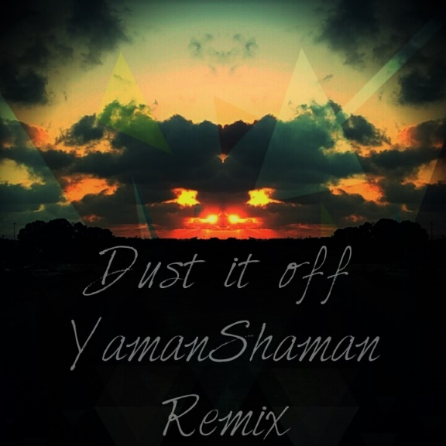
YamanShaman

Dust it off (Remix)

YamanShaman הוא יותם אחרק.
יותם גדל בבית מוזיקאלי וכל חיו מתעסק במוזיקה.
הוא מגיע מרקע של תיפוף, מגיל צעיר הרבה בשיעורים ואימונים רבים עם מיטב המתופפים בישראל.
בשנת 2009 התחיל לימודים אקדמיים בבית הספר למוזיקה "רימון"
ושם גילה את עולם עריכת המוזיקה האלקטרונית.
מאז 2009 ועד היום הוא מקדיש את כל חיו ביצירת שילובים מוזיקאליים
בין העולם האקוסטי לאלקטרוני.
בשנת 2011 היה אחראי בתיכנותים אלקטרוניים והפקת התקליט של הזמרת מיקה קרני.
בשנת 2012 לאחר טיולים רבים במזרח עבר יותם לגור בברלין לקידום הקריירה המוזיקאלית.
בשנת 2013 שחרר EP בחברת התקליטים system recordings הניו יורקית.
בשנת 2014 שחרר EP נוסף בחברת התקליטים Ten dance Rec הסרבית.
בשנת 2015 החל בשיתוף פעולה רחב עם חברת התקליטים Avatar Rec הישראלית.
YamanShaman מגיע מעולמות מוזיקאליים ותרבותיים שונים ומקפיד על חוסר גבולות
ועל אי-השתייכות לז'אנר מוזיקאלי מוגדר.
השאמן מביא מוזיקה עשירה בצלילים מעולמות ומז'אנרים שונים!
משילובים של מוזיקת פולק, צ'יל האווט ועוד דארק טראנס..
במסעותיו הרבים בעולם מקליט יותם צלילים אותנטיים וייחודיים ומשלב אותם במוזיקה שלו.

